Задание на 30.11
Предмет: основы зеленого строительства
Тема: Создание альпинариев.
В выборе дизайна альпийской горки руководствуйтесь чувством меры – композиция должна выглядеть естественно и органично вписываться в ландшафт. Простые имитации склона или горной долины без выраженного пика уместны везде. вы можете выбрать любые растения, которым свойственны приземистость (высота до 60 см), неприхотливость и, конечно, декоративность.
Технология создания альпийской горки состоит из следующих этапов:
1. Рисуем схему альпинария;
2.Выбираем место, определяемся с размерами;
3.Обозначаем контур, снимаем дерн;
4.Делаем дренажный слой;
5.Готовим плодородную почву и засыпаем ее;
6.Воздвигаем ядро горки, подсыпаем почву;
7Сажаем растения;
8.Вносим последние штрихи.

Принципы выбора растений
- Традиционно альпинарии засаживали высокогорными многолетниками. почвопокровные;
- компактные;
- не слишком требовательные к составу почвы;
- засухоустойчивые;
- ветростойкие;
- зимостойкие.
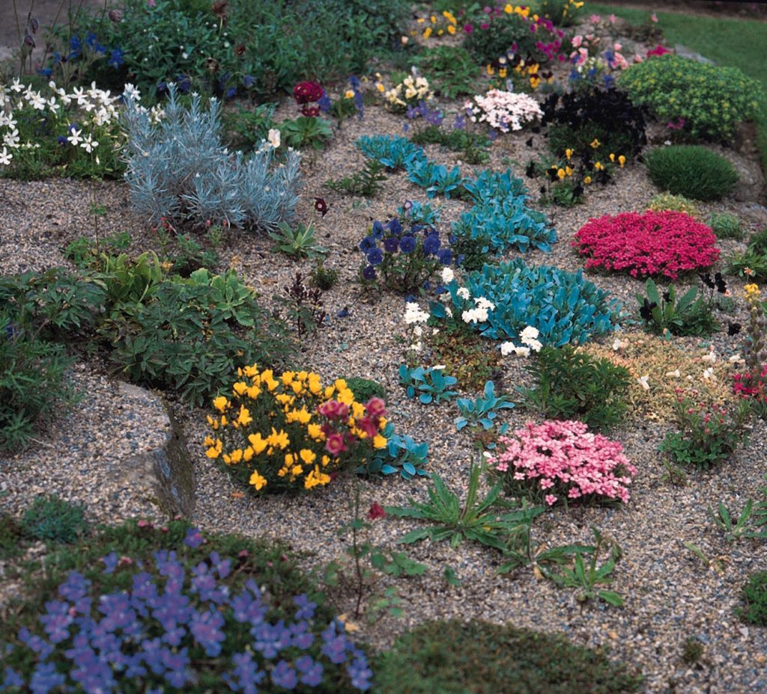
Разноцветные горные растения

Эти растения для альпийской горки являются основными культурами и сейчас. Их преимущества:
- не требуется высаживать ежегодно;
- формируют плотные куртины, не оставляя места сорнякам. Прополка требуется реже, чем однолетним культурам;
- при своевременной подкормке и удалении отцветших головок большинство растений могут зацвести осенью еще раз.
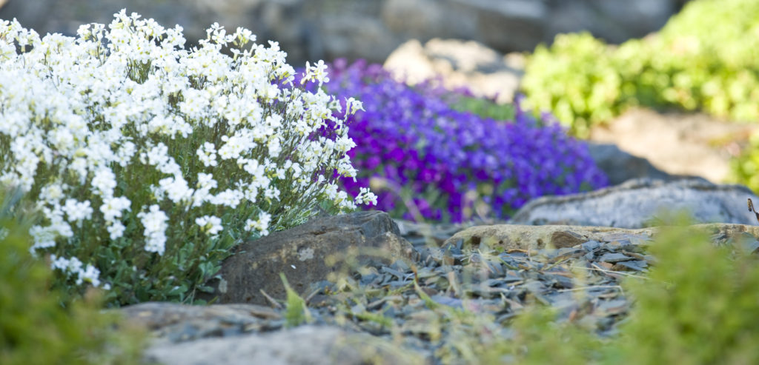
Цветущие многолетники
Многолетники для альпийской горки размножаются семенами, черенкованием, делением кустов.
Аналогичными достоинствами обладают стелющиеся растения и цветы (большинство из них многолетние). Размножаются усами, побегами, поверхностными корнями. Но у них есть минус – агрессивный рост, забивают другие культуры.
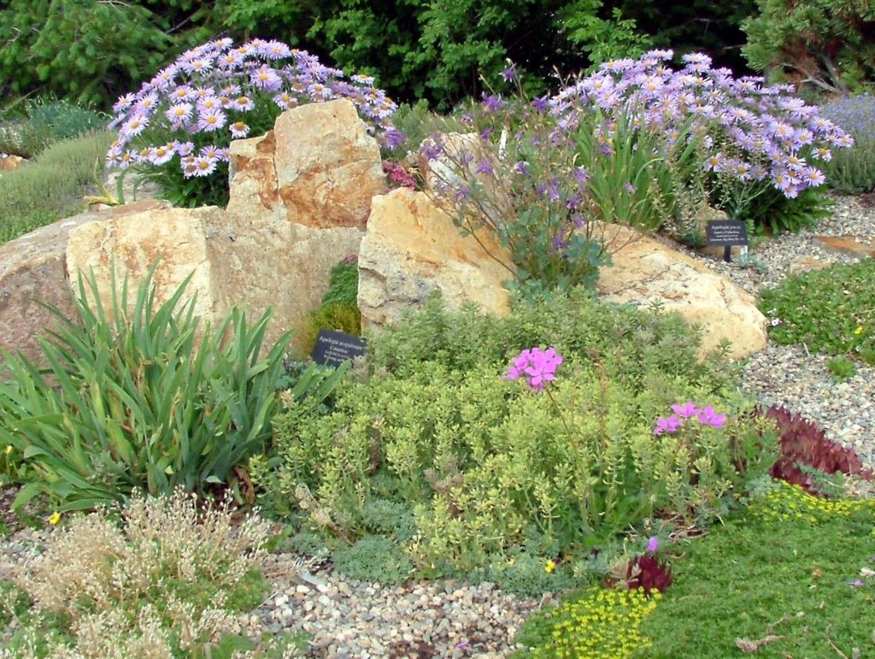
Цветы и камни
Недостаток большинства многолетников – они не цветут в первый год после высадки. Поэтому сейчас многие хозяева сочетают их с однолетними культурами. У однолетников для альпийских горок есть еще один плюс: можно каждый год сеять разные, дизайн будет меняться от сезона к сезону. У ряда однолетников долгий период цветения, благодаря чему альпинарий с весны до осени выглядит нарядно без дополнительных усилий владельцев.
В средней полосе, кроме высокогорных видов, используются некоторые лесные и степные культуры.
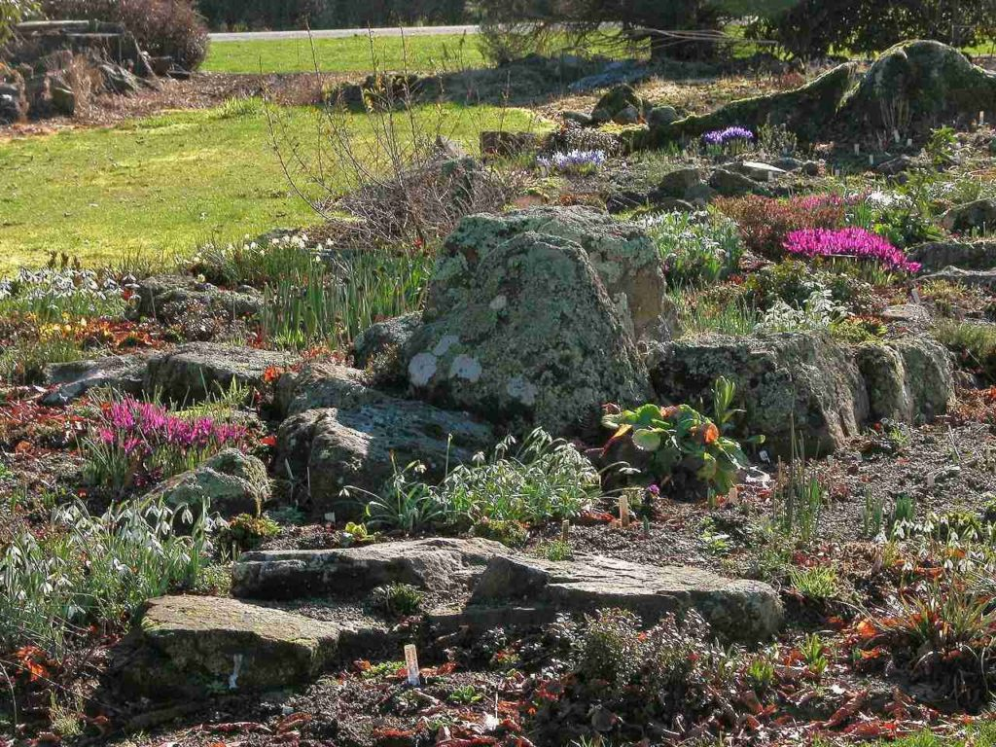
Разнообразные растения в горном ландшафте
Какие растения подойдут для горки:
- низкорослые хвойные кустарники и деревья (можжевельник, туя и др.). Хвойники зонируют объект в летнее время, а зимой служат единственным его украшением;
- лиственные кустарники. Главным образом, подходят вечнозеленые – они не сбрасывают листья, которые придется убирать;
- почвопокровные (стелющиеся) занимают большую часть горки;
- травянистые культуры для альпийской горки многолетние, предпочтительно горные;
- луковичные. Их сажают вместе с почвопокровными. Не стоит выделять для них отдельный сектор, поскольку после цветения стебли погибают и на этом месте образуется плешь.
Процесс обустройства альпийской горки дает необозримый простор для фантазии. Но существует ряд правил, которые нужно соблюдать, чтобы ваше творение служило долго и все время хорошо выглядело:
- растения для альпийской горки следует подбирать с учетом освещенности: на прямом солнце – светолюбивые, если альпийская горка в тени – тенелюбивые;
- необходимое количество солнца должно быть у всех растений, включая совсем низкорослые и недавно посаженные. Композицию следует подбирать так, чтобы культуры с высокой интенсивностью роста не забивали остальные;
- выбирайте растения, которым потребуется одинаковый уход;
- все культуры – низкорослые, цветы некрупные;
- время цветения – разное, чтобы горка была нарядной весь сезон;
- не слишком высокая требовательность к составу почвы (им ведь предстоит расти на камнях);
- элементы композиции должны гармонично сочетаться.
Если вы предпочитаете альпийской горке рокарий, можно ограничить флористическую составляющую одними хвойными. Причем в небольшом количестве: традиционный рокарий – это японский сад камней, растительность там вообще не приветствуется. Так что альпийская горка из хвойников — отличный вариант для аскетов и лентяев.
Назовем самые популярные растения для альпинария.
Многолетние:
- эдельвейс (иначе горец) растет на скалистом горном грунте, светолюбивый. Размножается семенами и саженцами;
- молодило (каменная роза). Много видов, отличающихся формой и цветом розетки. Некоторые сорта меняют окраску в зависимости от сезона;
- алиссум (или бурачок). Засухоустойчивый, светолюбивый, со сладковатым запахом. Соцветия из маленьких золотистых цветков. Распускается в мае, цвет держится больше полутора месяцев. Осенью растение может зацвести снова;
- армерия приморская. Засухоустойчивая, чувствительна к переувлажнению. Шаровидные соцветия, как у декоративного лука. Цветет весь сезон;
- эхинацея. Светолюбива, требовательна к почве. Время цветения – июль-август. Яркие крупные цветы;
- три вида гвоздик: травянка, альпийская, перистая. Растут куртинами, цветение пышное. Первой зацветает травянка, остальные – во второй декаде июня;
- аренария багряная. Некапризная, засухоустойчивая. Стебель до 15 сантиметров длиной. Цветет все лето мелкими цветками в форме звездочек;
- барвинок. Растет при любой освещенности, цветет весь сезон. Цветы мелкие синие;
- балканская герань. Кусты 20-25 см, растет при любой освещенности и влажности. Резные листочки осенью становятся красными или желтыми;
- родиола. Солнцелюбива, любит сырую (без переувлажнения) питательную землю. Цветет все лето;
- щучка дернистая (луговик). Соцветие в виде метелки. Растет весной и осенью;
- сольданелла (снежный колокольчик). Прихотлива, любит волглую почву без переувлажнения. Размножается делением куста. Цвет – белый или голубой;
- мутовчатый аспарагус (спаржа). Есть шаровидные сорта. Мелкие белые цветы, красные ягоды.
Однолетники:
диморфотека выемчатая. Засухоустойчивая, холодостойкая. Цветет пышно и долго. Крупные соцветия желтых и оранжевых цветов;
- лагурус (зайцехвост) – злаковое декоративное растение. Солнцелюбивый, любит обильный полив, болезненно реагирует на сухость;
- брахикома иберисолистная. Светолюбивое и теплолюбивое растение. Поливать можно только при долгом отсутствии дождя. Почва подойдет подсушенная, но питательная;
- бархатцы. Цветок неприхотливый, светолюбивый и теплолюбивый. Много сортов. Цветет с начала лета до морозов.
Почвопокровные:
- камнеломка. Бывает однолетняя и многолетняя. Влаголюбивая, предпочитает солнце или небольшую тень. Цветет все лето, размножается розетками (их снимают после того, как растение отцветет). Агрессивна (легко вытесняет соседей);
- арабис. Медонос, сильный аромат. Цветет в мае-июне, после цветения тоже хорошо смотрится за счет декоративных листьев. На солнце пышнее цвет, в затененных условиях сильнее разрастание корневой системы. Растет агрессивно;
- обриета. Многолетник с обильным цветением. Формирует ковер до 30 сантиметров высотой, до метра в ширину. Листья зимуют. В мае появляются мелкие цветы. Цветет до 1,5 месяцев. Если потом побеги обстричь, будет повторно цвести осенью;
- делосперма обильноцветущая. Однолетний цветок. Солнцелюбива, любит жаркую погоду и обильный полив. Предпочтительная почва – бедная, но с хорошим дренажом. Цветы в форме звездочек, розовато-сиреневые;
- стахис шерстистый («овечьи ушки»);
- полынь Шмидта;
- чабрец (тимьян ползучий);
- хоста;
- очиток Эверса;
- аюга (живучка ползучая);
- ацена бухана.
Луковичные:
- безвременники;
- пролески;
- подснежники;
- крокусы;
- мускари;
- тюльпаны Кауфмана;
- птицемлечник.
Травы:
- шалфей;
- обезьянья трава;
- вереск (воробьиная гречуха);
- гусиная лапка;
- розмарин;
- лиатрис колосковый;
- овсяница;
- манжетка красночерешковая;
- лагурус (зайцехвост);
- овсец живородящий;
- ячмень гривастый;
- овсяница Готье.
Хвойные деревья и кустарники:
- карликовые ели. Неприхотливы, засухоустойчивы. Елочки вырастают до 60 сантиметров, растут медленно. Форма кроны – пирамидальная. Можно формировать стрижкой. Цвета – от голубого (приморская ель) до густо-зеленого (канадская);
- можжевельник. Много видов, есть стелющиеся и штамбовые. Цвет хвои – зеленый, желто-зеленый. Можжевельник светолюбив, хорошо растет на камнях;
- горная карликовая сосна Мопс. Форма кроны шаровидная, за десять лет разрастается до полуметра. Цвет хвои – зеленовато-голубой. Неприхотлива;
- туя. Крона плотная, шаровидная или конусовидная. Можно формировать стрижкой. Хвоя светло-зеленая, под солнцем может порыжеть. Неприхотливая, засухоустойчивая, холодостойкая.
Вечнозеленые лиственные кустарники:
- кизильник горизонтальный. Мелкая плотная листва весь год зеленая, осенью становится багряной. В мае появляются цветы, мелкие розовые. Плоды созревают осенью и сохраняются до весны;
- иберис вечнозеленый. Высота куста до полуметра, сильно ветвится, листва густая. Приятный запах. Цветет два месяца, цветы белые, появляются в мае. Предпочтительный грунт – каменистый или песчаный. Светолюбив, чувствителен к переувлажнению. Поливать нужно в засуху;
- барбарис вечнозеленый. Высота до полуметра. Цветет в мае. Светолюбивый, к почве нетребователен. При больших морозах нуждается в укрытии;
- клен веерный, бересклет, спирея.

Выбор по времени цветения
Если важная часть вашей композиции – цветы для альпийской горки, нужно подобрать их так, чтобы цветение продолжалось в течение всего сезона.
Семена культур для ранней весны высаживают осенью:
- подснежник;
- карликовые тюльпаны;
- карликовые нарциссы;
- первоцвет (примула бесстебельная);
- мышиный гиацинт;
- сон-трава (ветреница, прострел);
- весенник;
- крокусы;
- альпийская фиалка;
- сцилла;
- горицвет;
- пушкиния;
- хохлатка.
Какие цветы распускаются в конце весны:
- иберис (перечник);
- колокольчик темный;
- колокольчик карпатский;
- дицентра клобучковая;
- обриета;
- гипсофила;
- водосбор (аквилегия, орлик);
- шиловидный флокс;
- гутчинзия альпийская.
Летние цветы для альпинария:
- индийская земляника;
- горечавка;
- гвоздика травянка;
- камнеломка;
- альпийская незабудка;
- солнцецвет (гелиантемум);
- ясколка.
Растения, цветущие осенью:
- карликовые хризантемы;
- безвременник осенний;
- китайская астра;
- альпийская астра.

Особенности высадки
Поскольку на альпийских горках не встречаются влаголюбивые (например, тропические) растения, переувлажнения клумбы следует избегать. Качественный дренаж обязателен. Важно также защитить посеянные семена и корни от грызунов (кротов, землероек), а всю постройку – от сорняков. Для этого перед укладкой камней выполняют три обязательных действия:
- настилают на дно металлическую сетку (от грызунов);
- геотекстильное полотно (от сорняков);
- насыпают дренажный слой: 10 см щебня и 10 песка.
Сами камни кладут с интервалами, которые засыпают землей – иначе растениям будет некуда пустить корни. После того как каменная кладка устоялась, можно высаживать растения.
При размещении соблюдают следующие правила:
- возле мелких камней не сажают крупные кустарники;
- распределяют культуры так, чтобы они не перекрывали друг другу солнечный свет;
- большие участки камня должны оставаться открытыми, иначе это не альпинарий;
- не помещают рядом растения с различной интенсивностью роста;
- на северном и восточном склоне сажают теневыносливые растения для альпийской горки;
- на юге, западе и на вершине – светолюбивые и засухоустойчивые;
- медленнорастущие хвойные для альпийской горки (можжевельник и др.) высаживают возле крупных камней, далеко друг от друга, у основания кладки.
Планировка — ярусная:
- у подножия – влаголюбивые и тенеустойчивые (молодило, камнеломка, декоративные злаки, разные виды мхов);
- выше можно посадить на альпийской горке менее прихотливые растения (флоксы, примулы, прострелы);
- вершина – светолюбивые засухоустойчивые: иберис, тимьян ползучий, алиссум, эдельвейс.
Границы между ярусами – камни или ряды высоких растений.
Некоторые растения вы соберете недалеко от дома – в поле, в лесу. Выполнять посадки следует в соответствии с рекомендациями для каждого конкретного вида.
Часть композиции можно засадить мхом. Как его вырастить:
- Набрать в лесу мох, очистить корневища от земли. С дерева его следует брать, если в вашей композиции есть деревянные фрагменты. Чтобы мох рос на камнях, нужно собирать его с камней.
- Налить в банку два стакана кефира.
- Измельчить мох, высыпать стакан в ту же банку.
- Перемешать.
- Нанести раствор кистью на камни альпинария.
Мох будет приживаться в течение полутора месяцев. В этот период его нужно поливать и прикармливать минеральными удобрениями.
Задание:
1.Записать последовательность создания альпинария
2. Записать принцип подбора растений для альпинариев
3.Записать принципы размещения растений в альпинарии.
4.Нарисовать эскиз альпинария и подписать названия растений

Примеры эскизов
https://avsycheva-landscape-design.ru/wp-content/uploads/b882ff61e81ac84c7e421937f8e18a96.jpg

https://homius.ru/wp-content/uploads/2019/05/alpiyskaya-gorka-svoimi-rukami-10-696x371.jpg\

https://vosadu-li-vogorode.ru/wp-content/uploads/1/4/9/14977cbc2e26c7c8ea3680804fa48691.jpeg

